１級・２級着付け職種技能検定 事前実技講習会ご案内
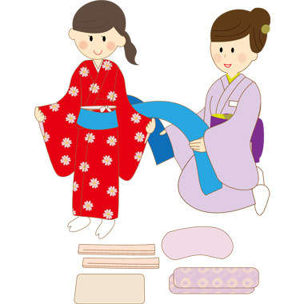
岐阜県美容業生活衛生同業組合

１級・２級着付け技能士事前実技講習会ご案内申し上げます。
来年度受検希望者又は受検はしないが、勉強したい方も受付けます。

【課 題】
中振袖着付 ふくら雀 訪問着又は付下げ訪問着（二重太鼓）
【日 時】
事前実技講習会：場所：シティホテル美濃加茂
岐阜県美濃加茂市太田町２５６５－１ ＪＲ東海美濃太田駅前
℡ ０５７４－２７－１１８８
時間：午前１０時～午後３時（受付は９時３０分～）
① 平成３０年 ８月 ６日（月）済み
② 平成３０年 ９月 １０日（月）
③ 平成３０年１０月 １５日（月）
実技試験日：平成３０年 １１月 ５日（月）シティホテル美濃加茂
【申込先】
岐阜県美容組合
〒５００－８３０５ 岐阜市沖ノ橋町３－３ ℡058-254-0861 Fax058-254-1377
下記申込書を提出して下さった方に、書類を送付します。
【受付締切】
平成３０年 ８月３１日
【事前実技講習会】
２０,０００円 ※但し組合加入店は、８，０００円 （受講者昼食代含む）
１,７００円（モデル昼食代 希望者のみ）

・・・・・・・・・・・・・・・・・・・・・・・・・・・・・・・・・・・・・・・・・・・・・
講 習 会 申 込 書
岐阜県美容業生活衛生同業組合 行

県名又は団体名
支部名
氏名
美容所名
〒
住所
電話
FAX
通信欄

